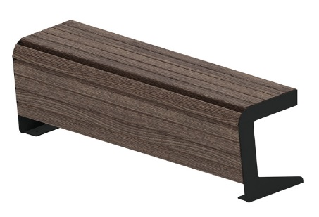 | Скамья 1607  Размеры не менее: высота – 500 мм, длина - 1500 мм, ширина - 470 мм.  Изделие представляет собой скамью, сиденье изготовлено из калиброванного пиломатериала толщиной не менее 40 мм. Каркас состоит из двух боковин, изготовленных из листового металла, толщиной не менее 5 мм, горизонтальных перекладин, изготовленных из металлической профильной трубы, сечением не менее 20х20 мм.  Деревянные детали должны быть тщательно отшлифованы, кромки закруглены и окрашены лаком, крепеж оцинкован.  Металлические элементы окрашены порошковыми красками с предварительной антикоррозийной обработкой.

